***Сценарий к***

***8 марта***

***для детей старшей группы***

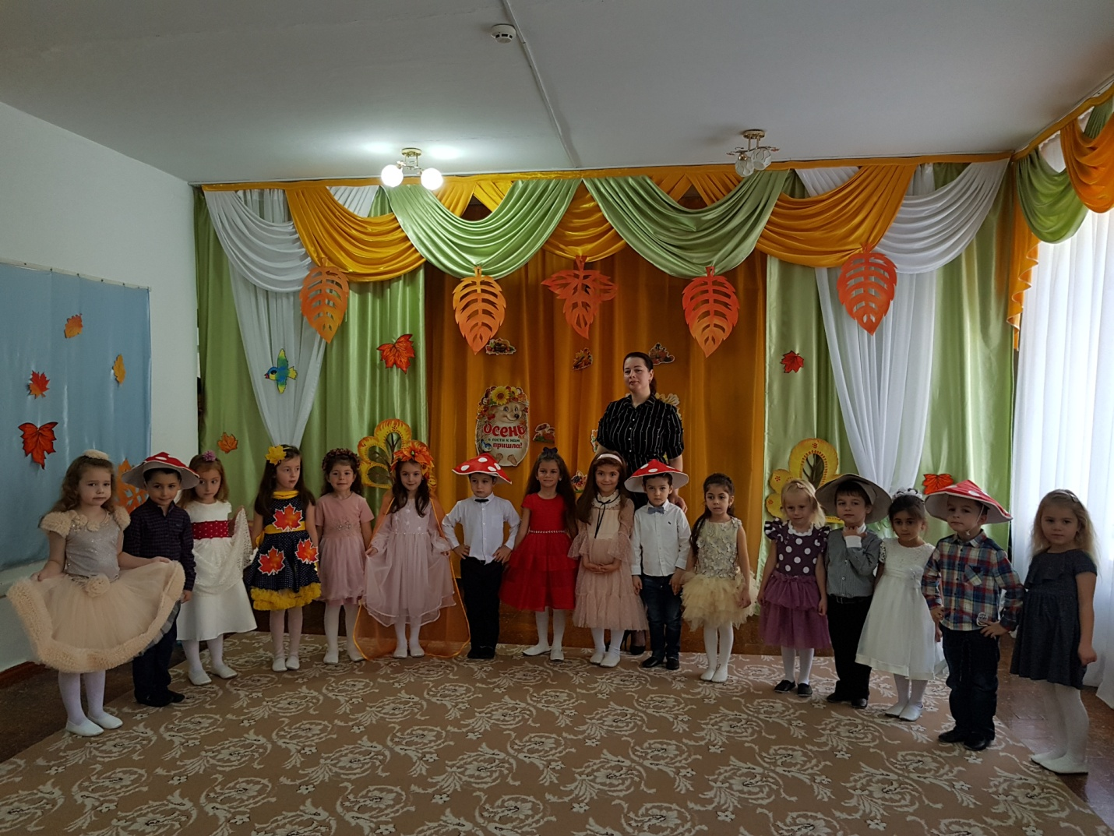

***«Мамин день»***

***Воспитатель Магомедэминова А.А.***

***г.Кизляр, 2021г.***

**Цель:**Создание положительного эмоционального настроя в преддверии празднования международного женского дня; укрепление детско-родительских отношений.

**Задачи:**Продолжить знакомство с традицией празднования Международного женского дня в России; совершенствовать навыки публичного выступления у детей; воспитывать чувство любви и уважения к близким и родным людям -   мамам, бабушкам.

**ХОД УТРЕННИКА**

**Ведущий:** Один из самых трогательных праздников, которые отмечают в детском саду, без сомнения является Международный женский день 8 марта. Самое дорогое для ребенка – это мама, бабуля, самые близкие и родные люди… Милые наши мамочки и бабушки! Пусть начало весны принесет радость и взаимопонимание, светлую надежду, пусть женское обаяние никогда не покидает вас!

Чтоб сегодня все улыбались,

Ваши дети для вас постарались!

Поздравленья вы наши примите,

Выступление детей посмотрите!

**Танец-вход .**

**Ребенок:**

С Днем 8 марта, с праздником весенним!

С первыми лучами в этот светлый час!

Дорогие мамы, мы вас очень любим!

И от всего сердца поздравляем вас!

**Ребенок:**

Много звездочек на небе, много колосков в полях!

Много песенок у птицы, много листьев на ветвях!

Только солнышко одно – греет ласково оно.

Только мамочка одна – всех роднее мне она!

**Ребенок:**

Вот опять наступила весна

Снова праздник она принесла.

Шумят леса, цветет земля,

Поет-звенит ручей.

Идет весна, идет весна

В одежде из лучей.

РЕБЕНОК.

Посмотрите за окошко,  
Стало там теплей немножко.  
Главный праздник наступает,  
Солнышко его встречает.  
8 Марта - день торжественный,

День радости и красоты.

На всей земле он дарит женщинам

Свои улыбки и мечты.

**ребенок**    
Нынче праздник, нынче праздник!   
Праздник бабушек и мам.  
Это самый добрый праздник,   
Он весной приходит к нам.

**ребенок.**

Мамы, бабушки и сестры!

Поздравляем с женским днем

И от всех ребят сегодня

Обещание даем:

Не шуметь, не баловаться,

Не грубить, не зазнаваться,

Слушать мамочку во всем

Утром, вечером и днем.

**ребенок**Мы старались, мы спешили,  
Пляски, песенки учили  
Мамам мы стихи прочтём,   
Дружно спляшем и споём.

**ребенок**   
Слушай нашу песенку,  
Мамочка любимая,  
Будь всегда здоровая,  
Будь всегда счастливая!

**Песня «МАМОЧКА ».**

**Ребенок:**

Наступает мамин праздник, наступает женский день.

Знаю, любит мама очень розы, маки и сирень.

Только в марте нет сирени, роз и маков не достать.

А ведь можно на листочке все цветы нарисовать!

Приколю картинку эту я над маминым столом.

Утром маму дорогую обниму и расцелую

И поздравлю с Женским днем!

**Ребенок:**

В марте есть такой денек, с цифрой, словно кренделек.

Кто из вас, ребята, знает, цифра что обозначает?

Дети хором скажут нам: «Это праздник наших мам!» (хором)

**Песня «МАМА,БУДЬ ВСЕГДА СО МНОЮ»**

**Ведущая:**

Какие замечательные стихи и песенки прозвучали! Сразу видно, что вы любите своих мамочек! Скажите честно, вы все мамам своим дома по хозяйству помогаете? А сейчас Денис расскажет нам, как он помогает маме хозяйничать.

**Ребенок:**

Маму очень я люблю и всегда ей помогу.

Пол могу я подмести, стул на кухню отнести,

Пыль смахнуть со всех вещей и налить котенку щей.

Я могу помыть посуду, но сегодня мыть не буду.

А помочь-то я готов, напеку-ка я блинов.

Маме точно помогу, ведь блины и сам люблю!

**Ведущая:**

Верю, верю, что помогаете мамам, но лучше сейчас проверю.

**Игра «Повесь и сними белье».**

**Ведущая:**

А сейчас сюрприз для вас, дорогие гости!

**Танец «А я игрушек не замечаю ».**

**Ведущая:**

Сегодня к нам на праздник и бабушки пришли, самые добрые, самые заботливые. Именно бабушка, в силу своей жизненной мудрости, незаметно передает свой опыт молодым, поддерживает благополучие семьи разумными советами, делами, укрепляет счастье в семье.

**Ребенок:**

У мамы – работа, у папы – работа,

У них для меня остается суббота.

А бабушка дома всегда,

Она не ругает меня никогда.

С бабушкой мы буквы в книжке разбираем,

С ней играем в куклы, в кубики играем.

Важные секреты шепчем ей на ушко,

Потому что бабушка – лучшая подружка!

**Ребенок:**

Целый день я осторожно возле бабушки кручусь

И всему, что только можно, у бабули научусь.

Сколько в ней любви и ласки, помнит множество стихов,

Слушать бабушкины сказки можно хоть до петухов!

Милая бабуленька, добрая и нежная,

Подарю тебе я свежие подснежники!

Руки твои нежные вспоминаю я,

Как же это здорово – ты есть у меня!

Есть много разных песенок на свете обо всем,

А мы сейчас вам песенку о бабушке споем!

**Песня о бабушке «Бабушка**

**Ведущая:**

Чем гостей нам удивить? Чем еще вас восхитить?

**Спектакль «Подарок мамочке».**

**ВЕСНА:** Жил себе в лесу обыкновенный ежик-колючка. Каждую зиму он долго-долго спал с мамой в своем лесном домике. А весной он просыпался, выходил на полянку и радовался солнышку.

Ежик выходит на полянку.

**ЕЖИК:** ФР-ФР… Здравствуй, солнышко! Здравствуйте, весенние ручейки! Здравствуйте, первые цветочки!

Выскакивает Заяц.

**ЗАЯЦ:** Привет, Ежик!

**ЕЖИК:** Привет, Зайчик! А что это у тебя в руках?

**ЗАЯЦ:** Это у меня свежие листики салата в подарок для моей мамочки.

ЕЖИК: А что, у твоей мамы день рождения?

**ЗАЯЦ:** Нет, Ежик, что ты! У моей мамы нет сегодня дня рождения. Но разве ты не знаешь, что в начале весны есть чудесный праздник 8 марта?

**ЕЖИК:** А что это за праздник?

**ЗАЯЦ:** Это праздник всех мам и бабушек. И вот я моей маме несу подарок — эти чудесные листики. А ты что подаришь своей маме-Ежихе?

**ЕЖИК:** Ой, а я не знаю… Нет у меня никакого подарка.

**ЗАЯЦ:** А ты что-нибудь придумай! Ой, я слышу чьи-то шаги. Я боюсь, что это лисица! Я боюсь лисицу, она меня съесть может. Ну ничего, ноги у меня быстрые, я от нее убегу! Прощай, Ежик!

**ВЕСНА:** Убежал зайчик, а Ежик задумался. Скоро праздник, 8 марта, надо маме подарок сделать. Что же ему подарить? Но пока он думал, на полянку выскочила рыжая лисица.

**ЛИСА:** Ох, бежала я за Зайцем, да не догнала, уж очень он быстро бегает! А кем это тут пахнет? Ой, так это же Ежик! Вот его-то я и съем! Какая вкуснятина — маленький Ежик! НЯМ-НЯМ… Эй, Ежик, сейчас я тебя ням-ням, съем! Вот сейчас только зубки наточу, и съем!

**ЕЖИК:** Что же мне делать? Я же не умею так быстро бегать, как заяц, и я не могу убежать от Лисицы.

**ВЕСНА:** Испугался Ежик. Кто же Ежику поможет? И вдруг он услышал чьи-то голоса.

**ЦВЕТЫ:** Мы тебя спрячем, иди сюда!

**ЕЖИК:** Кто вы?

**ЦВЕТЫ:** Мы — цветы!

**ЕЖИК:** Спрячьте меня, пожалуйста, цветы!

Ежик подходит к цветам, и те будто укрывают его. Чтобы это изобразить, заранее подготовьте ткань-сеточку с пришитыми на нее цветами, аналогичными, что «растут» на ширме. ВЕСНА быстро накидывает эту сеточку на Ежика, издали будет похоже, будто цветы перепрыгнули на ежика.

**ВЕСНА:** Подбежал Ежик к цветам. А они — раз, и быстренько сели на Ежика — вот так. И ежик превратился в цветущий кустик. Опомнилась лисица, давай ежика искать.

**ЛИСА:** А где же это Ежик? Куда же он делся? Был тут — и нет! Только цветочки на полянке остались! Наверное, и он убежал, не удалось мне Ежика съесть. Пойду я в лес, еще кого-нибудь поищу.

Лиса убегает.

**ВЕСНА:** Не заметила лисица Ежика, за кустик весенних цветов его приняла. И вот, когда Лиса убежала, Ежик решил поблагодарить цветы за их помощь.

**ЕЖИК:** Спасибо вам, цветочки, что от Лисы меня спрятали. Вы такие красивые! Пойдемте, пожалуйста, ко мне домой поздравлять мою маму Ежиху с 8 марта!

**ЦВЕТЫ:** Конечно, мы бы с радостью. Но только пойти мы не можем — у нас ног нет.

**ЕЖИК:** А я вас донесу! Прямо тут, на моей спинке, на моих иголочках!

**ВЕСНА:** Побежал Ежик домой, а на иголках цветочки понес. Прибежал к домику, постучался.

**ЕЖИК:** Мама, мама, выходи! Я тебя с Днем восьмого марта поздравить хочу!

Ежик сворачивается так, что становится похожим на кочку цветов, а Ежиха выходит из домика.

**ЕЖИХА-МАМА:** Какой красивый кустик цветов вырос перед нашим домиком! Только вот нигде не вижу моего любимого сыночка-Ежика. Ребята, а вы его не видели?

**ЕЖИК (разворачиваясь):** Так вот же я, мамочка! А все эти цветы — для тебя! Поздравляю с праздником 8 марта!

**ЕЖИХА:** Спасибо, Ежик! Я очень люблю цветы, но тебя я люблю больше всего!

Звучит музыка.

**КОНЕЦ СПЕКТАКЛЯ.**

**Ребенок:**

Мы с папой сегодня чуть свет, рано встали,

Готовить для мамы сюрпризы мы стали.

Мы кофе для мамы отличный сварили,

Мы с папочкой маме цветы подарили.

**Ребенок:**

Папа был сегодня горд! Он испек огромный торт.

Торт красивый и слоеный, но такой он был соленый,

Удивительно невкусный, ходит папа грустный-грустный.

Всем он объяснял потом, как он спутал соль с песком.

Говорил, что бестолковый. Жалко папу! Видно новый

Рецепт японский был такой — солью сыпать каждый слой!

Ах, как мама удивлялась, удивлялась, улыбалась.

А потом она сказала: — Всего трудней всегда начало!

Неудачу позабудем, по-японски печь не будем.

Испечем сейчас большой вкусный торт мы всей семьей!

**Песня о папе: «КТО ШУМИТ ЭЛЕКТРОБРИТВОЙ ПО УТРАМ»**

**Ребенок:**

Девчонкам, бабушкам и мамам

Мы говорим откровенно и прямо:

Мы собрались в этом зале сейчас,

Чтоб сердечно поздравить всех вас!

Девчонки, будьте нежными, как весною подснежники,

Будьте милее, добрее как волшебницы-феи!

**Ребенок:**

Мы хотим сказать девчатам от мальчишек всей земли:

Будем смело защищать вас, чтоб вы плакать не могли!

Выходи на танец смело, выходи не отставай!

Все девчонки королевы, ты любую приглашай!

**Танец с платочками.**

**РЕБЕНОК :**

Нельзя мне больше плакать, есть важная причина –

Вчера сказал мне папа, что я уже мужчина.

Мужчины не бояться без мамы оставаться.

Мужчины закаляются и сами одеваются.

Но если очень-очень по маме затоскую

Мне папа разрешает пролить слезу мужскую.

А так… нельзя мне плакать, есть важная причина –

Вчера сказал мне папа, что он и я – мужчины.

**Ведущая:**

Свой музыкальный сюрприз подготовили наши «Юные музыканты».

**Мамы и бабушки для вас ребята сейчас споют частушки.**

**Частушки.**

**Ребенок:**

Мы долго думали, решали, что нашим мамам подарить?

Ведь подарок, все сказали, самым лучшим должен быть!

Подарить «джакузи» мы не можем

И билет на Кипр нам не купить

Мерседесы подарить нам сложно тоже.

Что же нашим мамам подарить?

**Ребенок:**

И сам собой пришел ответ:

Наш подарок не простой, его не сможешь взять рукой

Мы дарим сердца теплоту, улыбки, радость, доброту.

И приглашаем, в этот час, послушать песенку про вас

Пусть наша песенка звучит, мамочку любимую веселит.

***ПЕСНЯ: «Я ВОСЬМЕРКОЙ РАННИМ УТРОМ»***